РОССИЙСКАЯ ФЕДЕРАЦИЯ
БЕЛГОРОДСКАЯ ОБЛАСТЬ
МУНИЦИПАЛЬНЫЙ РАЙОН «РАКИТЯНСКИЙ РАЙОН»

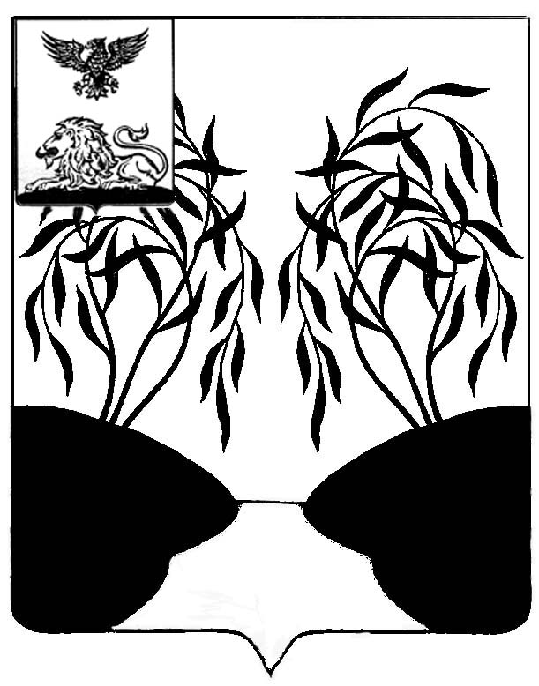

Земское собрание
БОБРАВСКОГО сельского поселения

РЕШЕНИЕ

30 июня 2017 года № 2

О внесении изменений в решение земского
собрания Бобравского сельского поселения
от 31.05.2016 года №3 «Об установлении
земельного налога на территории Бобравского
сельского поселения муниципального района
«Ракитянский район» Белгородской области

В соответствии с главой 31 Налогового кодекса Российской Федерации, Федеральным законом от 06 октября 2003 года № 131-ФЗ «Об общих принципах организации местного самоуправления в Российской Федерации», земское собрание Бобравского сельского поселения решило:
1. Внести в решение земского собрания Бобравского сельского поселения от 31.05.2016 года №3 «Об установлении земельного налога на территории Бобравского сельского поселения муниципального района «Ракитянский район» Белгородской области следующие изменения:
1.1. Пункт 4 решения изложить в следующей редакции:
«Налогоплательщики- физические лица, имеющие право на налоговые льготы, представляют заявление о предоставлении льготы и документы, подтверждающие право налогоплательщика на налоговую льготу, в налоговый орган по своему выбору.»
2. Опубликовать настоящее решение в межрайонной газете «Наша жизнь».
3. Настоящее решение вступает в силу не ранее чем по истечении одного месяца со дня официального опубликования и не ранее 1-го числа очередного налогового периода.
4.Контроль за выполнением настоящего решения возложить на постоянную комиссию по экономическому развитию, бюджету, налоговой политике земского собрания Бобравского сельского поселения (Коськов П.И.).

Глава Бобравского
сельского поселения П. Коськов

